计算机与信息工程学院实验报告

••••••••••••••••••••••••••••••••• 密 ••••••••••••••••••••••••••••••••• 封 ••••••••••••••••••••••••••••••••• 线 •••••••••••••••••••••••••••••••••

姓名：_____ 学号：________ 专业：________ 年级：______

课程：数字图像处理主讲教师：宋相法 辅导教师：宋相法

实验时间：2020年 3月 6日 下午 15 时至 17 时，实验地点 家

实验题目：图像基本运算

实验目的： 理解图像线性点运算、图像缩放和旋转原理，掌握对图像进行线性点运算、图像缩放和旋转的实现方法。

实验环境（硬件和软件） PC机、 Matlab软件

实验内容：

（1）对图像进行线性点运算。

（2）对图像比例放大1.5倍，比例缩小0.7倍，非比例放大到600x700像素，非比例缩小到300x400像素。

（3）对图像旋转30度、60度、90度、135度和180度。

实验步骤：

图像进行线性点运算实验步骤

1. 新建图像进行线性点运算程序文件
2. 编写图像进行线性点运算程序如下
3. clc;
4. close all;
5. clear all;
6. I=imread('lenagray.jpg');
7. I=im2double(I);
8. figure(1);subplot(1, 4, 1);
9. imshow(I); title('实验人：赵奕翔');xlabel('原图');
10. a=1.5; b=50;    % 增加对比度
11. O = a .* I + b/255;
12. figure(1);subplot(1, 4, 2);
13. imshow(O);title('实验人：赵奕翔');xlabel('a=1.5,b=50');
14. a=0.3;b=50;     %减小对比度
15. O = a .* I + b/255;
16. figure(1);subplot(1, 4, 3);imshow(O);
17. title('实验人：赵奕翔');xlabel('a=0.3,b=50');
18. a=-1;b=50;      % 线性增加亮度
19. O = a .* I + b/255;
20. figure(1);subplot(1, 4, 4);imshow(mat2gray(O));
21. title('实验人：赵奕翔');xlabel('a=-1,b=50');
22. 运行程序

图像缩放实验步骤

（1）新建图像缩放程序文件

（2）编写图像缩放程序如下

1. clc;
2. close all;
3. clear all;
4. I = imread('lenagray.jpg');
5. figure,subplot(1,5,1),imshow(I),title('实验人：赵奕翔'),xlabel('原图');
6. I1 = imresize(I,1.5,'nearest');
7. subplot(1,5,2),imshow(I1),title('实验人：赵奕翔'),xlabel('1.5倍');
8. I2 = imresize(I,0.7,'nearest');
9. subplot(1,5,3),imshow(I2),title('实验人：赵奕翔'),xlabel('0.7倍');
10. I3 = imresize(I,[600,700],'nearest');
11. subplot(1,5,4),imshow(I3),title('实验人：赵奕翔'),xlabel('600*700');
12. I4 = imresize(I,[300,400],'nearest');
13. subplot(1,5,5),imshow(I4),title('实验人：赵奕翔'),xlabel('300*400');

（3）运行程序

图像旋转实验步骤

（1）新建图像旋转程序文件

（2）编写图像旋转程序如下

1. clc;
2. close all;
3. clear all;
4. I = imread('cameraman.tif');
5. figure,subplot(2,3,1),imshow(I),title('实验人：赵奕翔'),xlabel('原图');
6. I1 = imrotate(I,30,'bilinear');
7. I2 = imrotate(I,60,'bilinear');
8. I3 = imrotate(I,90,'bilinear');
9. I4 = imrotate(I,135,'bilinear');
10. I5 = imrotate(I,180,'bilinear');
11. subplot(2,3,2),imshow(I1),title('实验人：赵奕翔'),xlabel('30度');
12. subplot(2,3,3),imshow(I2),title('实验人：赵奕翔'),xlabel('60度');
13. subplot(2,3,4),imshow(I3),title('实验人：赵奕翔'),xlabel('90度');
14. subplot(2,3,5),imshow(I4),title('实验人：赵奕翔'),xlabel('135度');
15. subplot(2,3,6),imshow(I5),title('实验人：赵奕翔'),xlabel('180度');

（3）运行程序

实验数据记录：

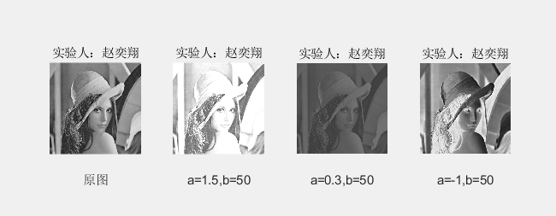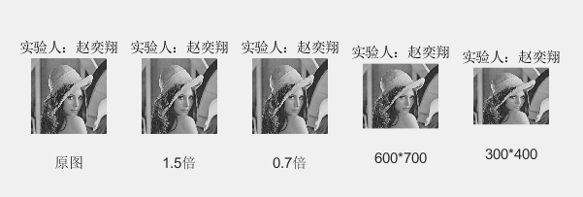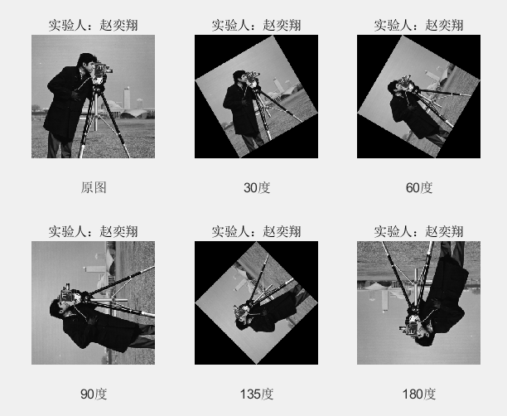

问题讨论：

1. 在线性点实验中，可观察到a的变化对图像的影响。当a大于1时暗处更加清晰。小于1时，亮处更加清晰；为-1时图像变黑。
2. 在图像放缩实验中，可观察到图像放缩了。
3. 在图像旋转实验中，可观察到图像旋转了。